.

Estela Franceschelli  Resumen profesional  Profesional de la Gestión Cultural con experiencia comprobada en la gestión de políticas públicas culturales con enfoque de derechos humanos.  Cuento con probadas habilidades de negociación y coordinación de equipos de trabajo diversos.  Capacitada para ejecutar planes y programas estratégicos y liderar procesos de construcción participativa.  Historial laboral  Directora interina de Audiovisual, 08/2024 - Actual  Secretaría Nacional de Cultura - Asunción  Coordinación de la mesa técnica del Audiovisual.  Directora general, 10/2001 - Actual  Secretaría Nacional de Cultura - Asunción  Elaboración y aplicación de planes y programas de políticas públicas en el área de la diversidad cultural.  Preside Consejo Nacional del Libro y la Lectura  Preside Consejo Nacional de Afrodescendientes  Coordina Mesas técnicas de artes visuales, artes escénicas, audiovisual, afrodescendientes, música, libro.  Administración y organización de la Dirección General de Diversidad, Derechos y Procesos Culturales.  Representación institucional ante programas de cooperación internacional.  Control y supervisión de personal.  Dirección de equipos multidisciplinarios para el logro de objetivos estratégicos.  Coordinadora de Derechos Humanos, 03/2018 - 08/2024  Secretaría Nacional de Cultura - Asunción  Elaboración de informes nacionales sobre derechos humanos  Coordinación de acciones con organismos nacionales e internacionales de derechos humanos. |  | 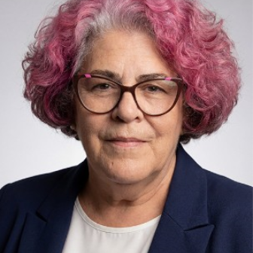.  Contacto  Aptitudes  - Liderazgo  - Dinamismo  - Excelente comunicación  - Resolución de conflictos  - Coordinación de equipos y recursos  - Iniciativa y proactividad  - Habilidades interpersonales  - Motivación del personal  - Toma de decisiones  - Delegación de tareas  - Planificación de estrategias  - Enfoque resolutivo
   | Mexico 510 - Asunción
   | +595971360190
   | estelafranceschelli.snc@gmail.com
   | Paraguaya
   | CI: 2.452930
   | Divorciado
.
#HRJ#6bda5031-af13-4646-98c7-ba9480acb771#

